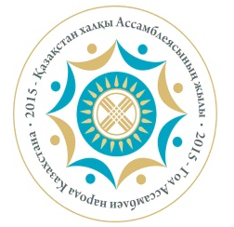
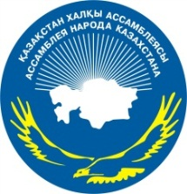

«Союз казаков Горькой линии» қоғамдық бірлестігі

Тарихи анықтамасы. «Союз казаков Горькой линии» қоғамдық бірлестігі 2005 жылдың 15 желтоқсанында құрылды, облыстық Қазақстан халқы ассамблеясының құрамына облыс әкімінің шешімімен 2009 жылдың 13 қаңтарында қабылданды.
Бірлестіктің құрамында 15 адам. «Союз казаков Горькой линии» қоғамдық бірлестігінің төрағасы Здорнов Николай Семенович болып табылады.
Мақсаты – еліміздегі ұлтаралық келісімді нығайту, Қазақстан халықтарының мәдениетін өзара жан-жақты байыту, казактардың дәстүрлерін, салттары мен мәдениетін сақтау және дамыту, жастарды отансүйгіштікке баулу.
Қызметінің негізгі бағыттары. Өткізетін іс-шараларға барлық ниет білдірушілер қатыса алады. «Союз казаков Горькой линии» қоғамдық бірлестігі Қазақстан халқы Ассамблеясының басқа этномәдени орталықтарымен, орыс провославтық шіркеуімен серіктестік қарым-қатынасты қолдайды.

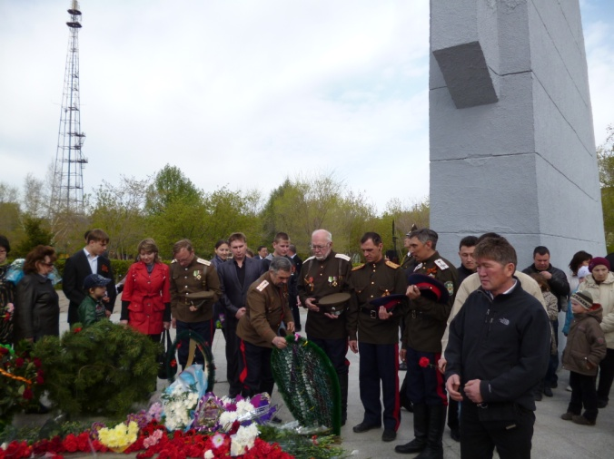

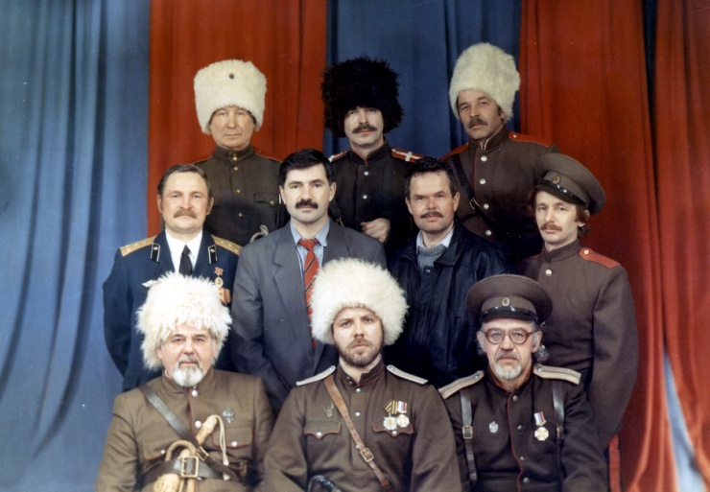

Байланыс жасау:
Мекенжайы: Петропавл қ.,
Қазақстан Конституциясы к-сі, 27.
Тел.46-15-01, 87774177829

